SAE BASE DE DONNEES S104

Manseur Nassim , Indra , BUT INFORMATIQUE PREMIERE ANNEE

Sommaire :
Première partie Sans AGL :
-Modèle entités-associations .
-schèma relationnel.
-Script SQL de créations des tables.

Seconde partie Avec AGL :
-Illustrations comparatives cours/AGL commentée d’une association fonctionnelle.
-Illustrations comparatives cours/AGL commentée d’une association maillée.
-Modèle entités-associations réalisé avec l’AGL.
-Script SQL de création des tables généré automatiquement par l’AGL.
-Discussion sur les différences entre les scripts produits manuellement et automatiquement.

Troisième partie le peuplement :
-Description commentée des différentes étapes du script de peuplement.
-Présentation commentéede deux requêtes intéréssantes sur la base de données.

Première partie :

1)
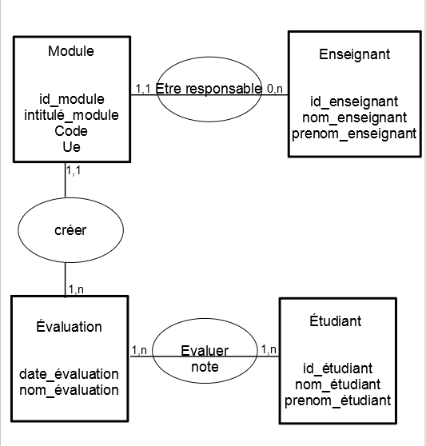

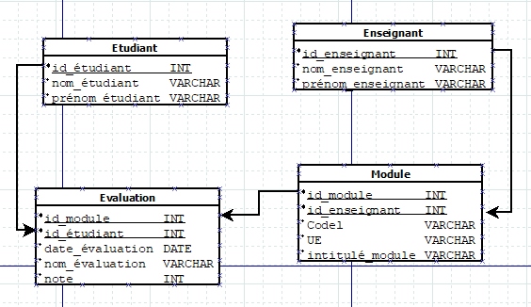
2)

3)
CREATE TABLE etudiant (
id_etudiant INTEGER PRIMARY KEY,
nom_etudiant VARCHAR NOT NULL,
prenom_etudiant VARCHAR NOT NULL )
;

CREATE TABLE enseignant (
id_enseignant INTEGER PRIMARY KEY ,
nom_enseignant VARCHAR NOT NULL,
prenom_enseignant VARCHAR NOT NULL)
;

CREATE TABLE module (
id_module INTEGER PRIMARY KEY,
id_enseignant INTEGER REFERENCES enseignant ON DELETE SET NULL,
code VARCHAR NOT NULL,
UE VARCHAR NOT NULL,
intitulé_module VARCHAR NOT NULL)
;

CREATE TABLE evaluation (
id_module INTEGER REFERENCES module ON DELETE SET NULL,
id_etudiant INTEGER REFERENCES etudiant ON DELETE SET NULL,
date_evaluation DATE NOT NULL,
nom_evaluation VARCHAR NOT NULL,
note INTEGER NOT NULL)
;

Seconde partie :

1)
Pour commencé une asoociation fonctionnelle est une association ou les cardinalités maximales sont 1 et n .
Dans le cours une association fonctionnelle sera modéliser comme cela :
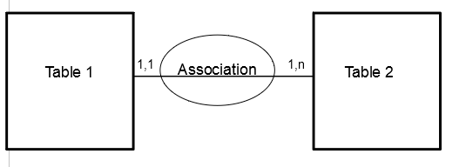

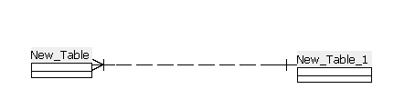
Alors que dans l’AGL :

Ici la différence est dans le symbole des cardinalités on ne les voit plus mais elles sont représentées par une ligne commencant par une flèche et finissant par un + .

2)
Ensuite une association maillé est une association ou les cardinalités sont n et n soit comme dans le cours :
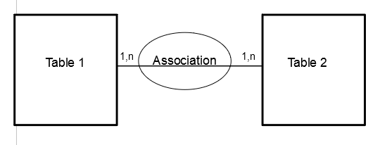

Alors que dans l’AGL :
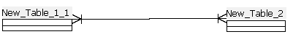

On observe une ligne foncé qui a des flèches qui vont dans les 2 sens , encore une fois on ne voit pas les cardinalités écrites mais elles sont remplacés par les différentes formes que l’association prend .

3)
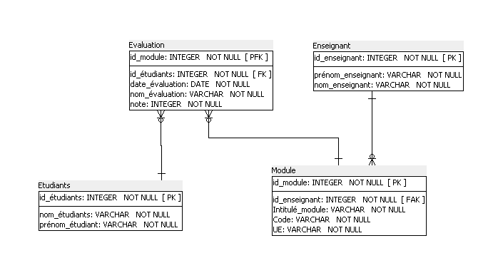
4)

CREATE TABLE Enseignant (
id_enseignant INTEGER NOT NULL,
prnom_enseignant VARCHAR NOT NULL,
nom_enseignant VARCHAR NOT NULL,
CONSTRAINT id_Enseignant PRIMARY KEY (id_enseignant)
);

CREATE TABLE Module (
id_modules INTEGER NOT NULL,
id_enseignant INTEGER NOT NULL,
Intitul_module VARCHAR NOT NULL,
Code VARCHAR NOT NULL,
UE VARCHAR NOT NULL,
CONSTRAINT id_Module PRIMARY KEY (id_modules)
);

CREATE UNIQUE INDEX id_enseignant
ON Module
( id_enseignant );

CREATE TABLE Etudiants (
id_tudiants INTEGER NOT NULL,
nom_tudiants VARCHAR NOT NULL,
prnom_tudiant VARCHAR NOT NULL,
CONSTRAINT id_etudiants PRIMARY KEY (id_tudiants)
);

CREATE TABLE Evaluation (
id_module INTEGER NOT NULL,
id_tudiants INTEGER NOT NULL,
date_valuation DATE NOT NULL,
nom_valuation VARCHAR NOT NULL,
note INTEGER NOT NULL,
CONSTRAINT id_module PRIMARY KEY (id_module)
);

CREATE INDEX id_étudiants
ON Evaluation
( id_tudiants );

ALTER TABLE Module ADD CONSTRAINT Enseignant_Module_fk
FOREIGN KEY (id_enseignant)
REFERENCES Enseignant (id_enseignant)
ON DELETE NO ACTION
ON UPDATE NO ACTION
NOT DEFERRABLE;

ALTER TABLE Evaluation ADD CONSTRAINT Module_Evaluation_fk
FOREIGN KEY (id_module)
REFERENCES Module (id_modules)
ON DELETE NO ACTION
ON UPDATE NO ACTION
NOT DEFERRABLE;

ALTER TABLE Evaluation ADD CONSTRAINT Etudiants_Evaluation_fk
FOREIGN KEY (id_tudiants)
REFERENCES Etudiants (id_tudiants)
ON DELETE NO ACTION
ON UPDATE NO ACTION
NOT DEFERRABLE;

5)
Ici on observe que le script automatique est beaucoup plus long que celui fait manuellement. Il est surement moins optimisé que ceux qu’on peut faire manuellement car il est peut etre fait pour trouver une solution mais pas forcément la meilleurs , ensuite il est possible que chaque erreur qu’on fait ou action non logique perturbe la mise en place de ce script alors que manuellement on s’en rend compte et on peut le corriger plus simplement. Le script se fait cependant rapidemment est peut être très utile quand nous somme face a des situations complexes , il nous permet aussi de rapportés toutes les incohérences.

Troisième partie :

1)
COPY enseignant(id_enseignant,nom_enseignant,prenom_enseignant) FROM
'C:\Users\nassim\Desktop\data.csv' DELIMITER ';' CSV HEADER;

COPY etudiant(id_etudiant,nom_etudiant,prenom_etudiant) FROM
'C:\Users\nassim\Desktop\data.csv' DELIMITER ';' CSV HEADER;

COPY module(id_module,id_enseignant,ue,intitule_module,code) FROM
'C:\Users\nassim\Desktop\data.csv' DELIMITER ';' CSV HEADER;

COPY evaluation(id_etudiant,id_module,date_evaluation,nom_evaluation,note) FROM 'C:\Users\nassim\Desktop\data.csv' DELIMITER ';' CSV HEADER;

Dans chaque cas la commande COPY permet de copier dans la table qu’on écrit ensuite avec entre parenthèses les colonnes liés qui ont le même nom dans le fichier et dans les tables. Puis on indique le chemin du fichier csv grace au FROM , on a aussi besoin de délimiter les colonnes avec la commande DELIMITER , puis onindique le format du fichier.

2)
SELECT nom_etudiant,prenom_etudiant FROM etudiant NATURAL JOIN evaluation WHILE note>10

la commande permet de selctionner tout les étudiants qui n’ont jamais eu de note inférieur ou égal a 10

SELECT prenom_enseignant,nom_enseignant FROM enseignant NATURAL JOIN module ;

la commande permet d’afficher tout les enseignants qui sont responsable de module

